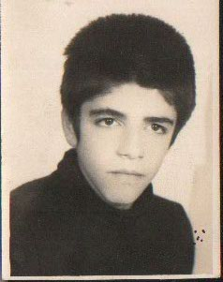

شهيد حميدرضا حسن زاده

نام پدر : ابراهيم

محل تولد : بهشهر

ت ت : 1347

ش ش :

تاهل : مجرد

تحصيلات : سوم راهنمايي

عضويت : بسيجي

حوزه : 07 كربلا

مراحل جبهه : 1مرحله

تاريخ شهادت : 12/5/62

محل شهادت : مهران

نحوه شهادت : تركش خمپاره به سر

محل دفن : گلزار شهداي بهشهر

تاريخ پيگيري : 11/9/85

مسول پيگيري : خانم سميه حاجي زاد

